Таинственные и интересные места Екатеринбурга и Свердловской области
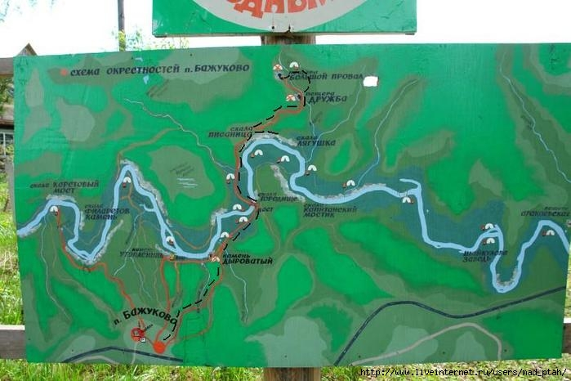
Природный парк "Оленьи Ручьи" расположен в нижнем течении реки Серги. Его территория невелика, всего 12,7 тысячи гектаров. Парк интересен прежде всего тем, что позволяет представить развитие природных процессов с древнейших времен до наших дней, в том числе и во взаимодействии с человеком.

Скала Дыровая.
Высота этой арки - 4 метра. Эту скалу также называют "Пьющая лошадь", так как она напоминает наклонившееся к воде животное, очень похожее на лошадь.
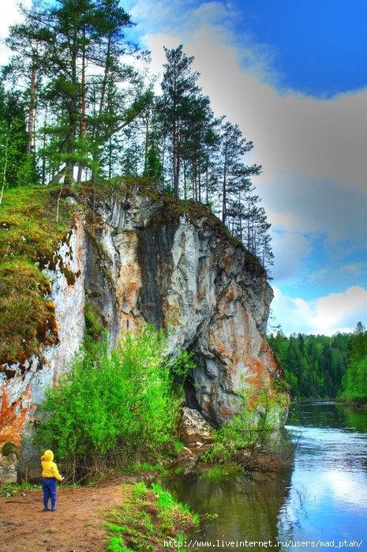

Большой подвесной мост над рекой. 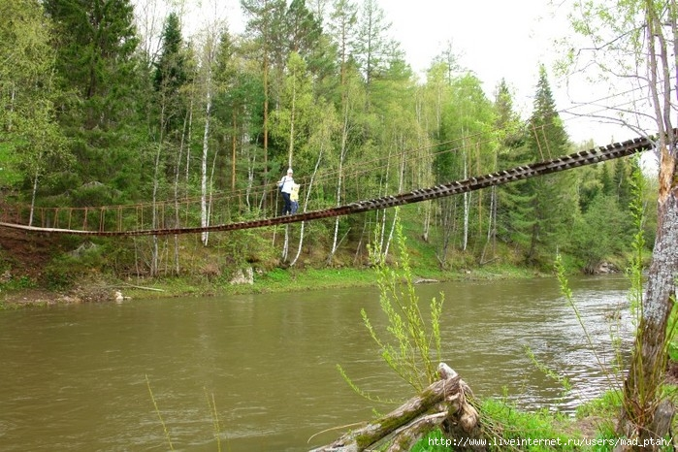

Скала "Писаница".
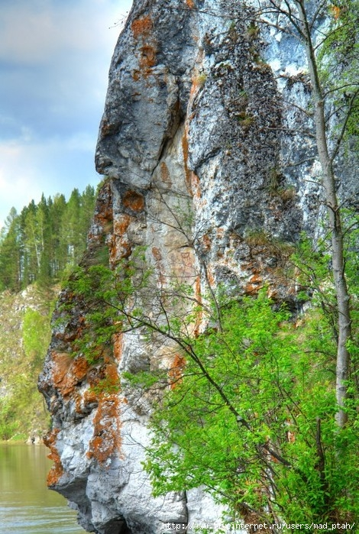

Пещера "Дружба" - это самая крупная пещера в Свердловской области. Ее протяженность по главной оси составляет 250 метров, сумма входов около 500 метров. Входной грот получил название грота Барановского, в честь первого исследователя пещеры. В зимнее время он чрезвычайно красив, благодаря многочисленным ледяным сталагмитам. Во многих местах на стенах пещеры отчетливо видны окаменевшие останки древних морских животных, населявших толщу воды и дно Рифейского моря, что катило здесь свои волны 300-400 миллионов лет назад. Оно давно исчезло, оставив на сводах пещеры окаменевшую роспись своего многомиллионолетнего существования.
Окаменелости на стенах.
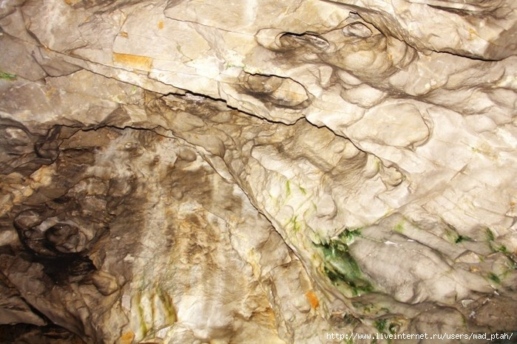
Большой Провал. Сверху он выглядел так.
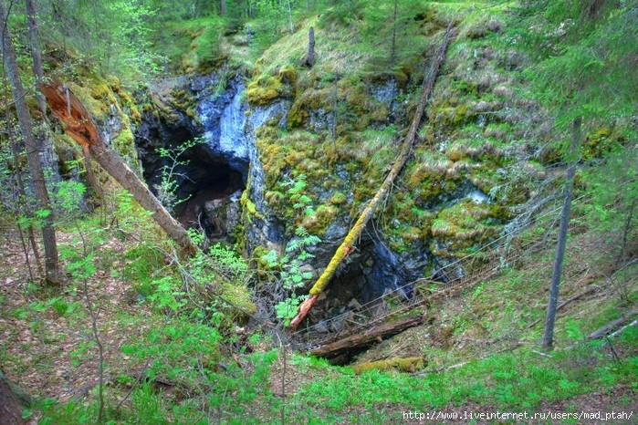

Большой Провал - пещера вертикального типа глубиной 33 метра. Она представляет собой узкий и глубокий колодец, в котором холодный воздух стоит, как вода в стакане. В провале образуется резкий перепад температур, который отражается в составе растительности, покрывающей стены провала.
У Провала есть еще одна достопримечательность - это горизонтальные ходы в стенах пещеры.
